一、实验目的
南昌航空大学实验报告
二○二 年 月 日
课程名称： Java实验 实验名称：正则表达式
班级： 190841班 姓名： 李奕澄 同组人：
指导教师评定： 签名：
1、掌握Java程序的编辑编译和运行的过程；
2、掌握Java程序中对于正则表达式的相关运用。
二、实验内容
输入一串字符，当只输入数字、字母或符号时，输出密码强度低；当输入字母、数字或符号随意两种的组合时，输出密码强度中等；当输入数字、字母和符号时，输出密码强度高。
三、实验设备
1、PC
2、JDK
四、实验程序
import java.util.Scanner;
public class PasswordCheck{
public static void main (String args[]){
String regex1 = "^[0-9]+|^[a-z]+|^[A-Z]+|[\\p{Punct}]+";
String regex2 = "^[a-zA-Z0-9]+$|[a-zA-Z\\p{Punct}]+$|[0-9\\p{Punct}]+$";
Scanner scanner = new Scanner (System.in);
System.out.printf("Please input Password:");
String str = scanner.nextLine();
if(str.matches(regex1)){
System.out.printf("The password strength is low");
}else if(str.matches(regex2)){
System.out.printf("The password strength is medium");
}else{
System.out.printf("The password strength is high");
}
}
}
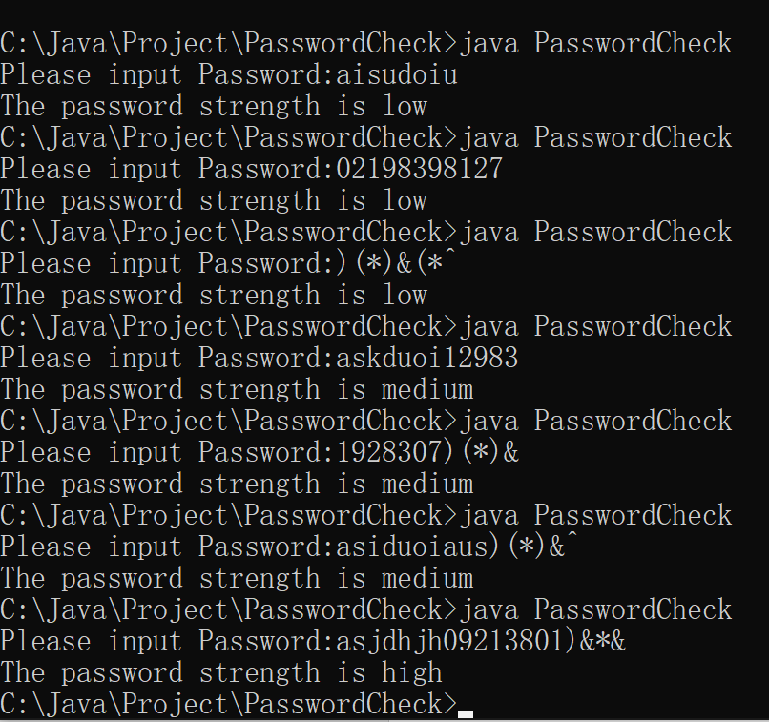
五、实验结果
六、实验总结与心得
本次实验利用正则表达式对输入内容进行判断，并依据判断结果输出相应的内容。此次实验的关键在于正则表达式内容的编写，正则表达式的格式十分严谨，其关系到后面的判断结果，在表达所需的正则表达式时最好是使用“^”和“$”从字符串开始和结尾开始匹配，否则将会在全部字符串进行匹配。而且在判断多个字符时需加上“+”。正则表达式的应用十分广泛，这次实验只是一个简单的应用。通过本次实验学习并熟悉正则表达式的原理以及应用，对以后实验有很大的帮助。

